КОМИТЕТ ОБРАЗОВАНИЯ САРАТОВСКОЙ ОБЛАСТИ

МУНИЦИПАЛЬНОЕ ДОШКОЛЬНОЕ ОБРАЗОВАТЕЛЬНОЕ УЧРЕЖДЕНИЕ

ДЕТСКИЙ САД № 61

г. Балаково, Саратовская область

Дидактические игры в экологическом воспитании детей
(обмен опытом)

Подготовила: воспитатель
Жаренова Светлана Валерьевна

ЭКОЛОГИЧЕСКОЕ ВОСПИТАНИЕ
Одним из важных условий реализации системы экологического образования в дошкольном учреждении является правильная организация развивающей предметной среды.
Главными задачами являются:
- создание условий для формирования у ребёнка экологической культуры;
- экологически грамотное поведение в природе, безопасное как для самой природы, так и для ребёнка;
- создание условий для ознакомления и общения ребёнка с природой ближайшего окружения;
Экологически развивающая среда в детском саду должна способствовать:
- познавательному развитию ребёнка;
- эколого-эстетическому развитию;
- оздоровлению ребёнка;
- формированию нравственных качеств;
- формированию экологически грамотного поведения;
-экологизация различных видов детской деятельности.
Так на занятиях по экологическому воспитанию и природному окружению дети осваивают не только экологические представления, но и овладевают различными способами познавательной деятельности, учатся проявлять отношение к объектам природы. Занятия планируются таким образом, чтобы ребёнок переходил от освоения факторов к установлению связей между ними и обобщению полученных представлений. В систему экологического развития детей включаются занятия не только познавательного цикла, но и такие их виды, как трудовые, по художественно-продуктивной деятельности, музыкальные, физкультурные, речевые занятия.
Выстраивая систему работы по формированию экологических знаний у дошкольников в сочетании с «Программой воспитания и обучения в детском саду» под редакцией М.А. Васильевой, парциальной программой «Юный эколог» С.Н. Николаевой, разработала перспективно – тематическое планирование для детей 6 - 7 лет, включающее в себя занятия по экологическому воспитанию, экскурсии, чтение художественной литературы, познавательные беседы, экологические акции, праздники. Подобрала и систематизировала разные виды игр:
- подвижные игры природоведческого содержания «Ласточки и мошки», «Наседка и цыплята», «Волки и овцы» «Хитрая лиса» и др., в ходе которых, подражая действиям, имитируя звуки, дети закрепляют знания, а получаемая в ходе игры радость способствует углублению интереса к природе;
- дидактические игры с предметами «Вершки и корешки», «Чудесный мешочек», «Угадай на вкус» и др., уточняющие представления детей о свойствах и качествах объектов природы, развивающие наблюдательность, внимание, память;
- настольно-печатные игры «Времена года», «Зоологическое лото», «Кто в избушке живет, что хозяину дает?» «Мой дом» и др., направленные на уточнение, систематизацию и классификацию знаний дошкольников о представителях животного и растительного мира, явлениях неживой природы;
- словесные игры «Рыба, птица, зверь», «В воздухе, в воде и на земле», «Кто больше?», «Концовки», «Ты часть - я целое» и др., закрепляющие знания о природе, развивающие внимание, сообразительность, связную речь, быстроту реакции;
- творческие игры
- (строительные игры с природным материалом, театрализованные, сюжетно-ролевые), в ходе которых обогащаются знания детей, отражаются впечатления, полученные в процессе занятий и повседневной жизни.
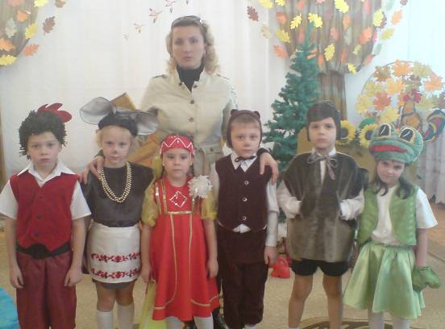
В ноябре 2008 года дети подготовительной к школе группе №5 приняли участие в смотре-конкурсе экологических театров и агитбригат, ребята представили на суд жюри сказку «Теремок» на экологический лад. В этом смотре-конкурсе дети заняли II призовое место среди 19 дошкольных образовательных учреждений города Балаково и были награждены Дипломом.

Воспитанники подготовительной к школе группы № 5
с воспитателем Жареновой (Пуховой) С.В.

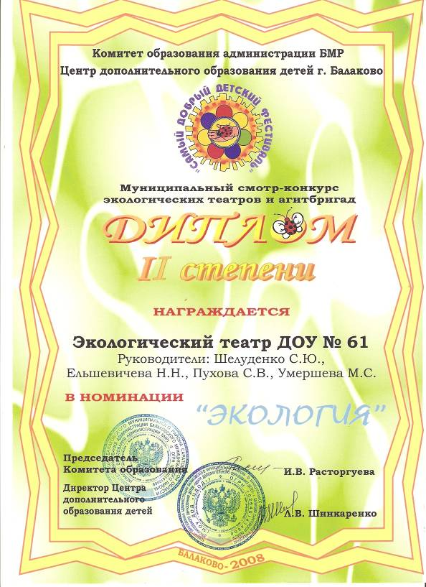

Один из видов занятий по экологическому образованию детей – освоение представлений о человеке, на которых дети знакомятся с человеком как живым организмом и социальным существом.
Все занятия взаимосвязаны и усложняются как по содержанию знаний, так и по способам познавательной деятельности и характеру отношения к живому, которыми овладевают дошкольники. Эффективное решение задач экологического образования во многом определяется характером связи организованного обучения с содержанием других форм совместной и самостоятельной деятельности детей.
В педагогическом процессе экологического образования наибольшее место отводится совместной деятельности воспитателя с детьми. Это обусловлено важностью накопления каждым ребёнком личного опыта экологически правильного взаимодействия с природой в соответствии со своими интересами, склонностями, уровнем познавательного развития.
Для этого взаимодействие педагога и детей строится с учётом дифференцированного подхода и включает разные формы такие как: инновационный метод проектирования один из перспективных методов способствующих решению основных задач воспитания и образования экологической культуры. Цель проектной деятельности воспитание экологической культуры у детей дошкольного возраста во взаимодействии двух образовательных сфер – семьи и детского сада. Включение родителей в процесс экологического воспитания дошкольников, формирование единой экологически воспитывающей среды. Формирование позитивного опыта по взаимодействию с окружающей средой.
Эколого-дидактические игры в которых дети учатся устанавливать причинно-следственные связи, выстраивают логические цепочки. Вот некоторые из них.
Дидактическая игра «Пищевая цепочка водоёма»
Цель: Закрепить знания детей о пищевых связях на лугу.
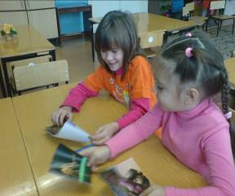
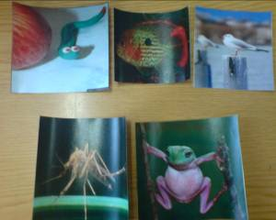
Правила игры: Воспитатель детям предлагает карточки с изображениями обитателей водоёма и просит детей выложить кто кому необходим для питания. Дети выкладывают карточки.

Дидактическая игра «Пищевые цепочки в лесу»
Цель: Закрепить знания о пищевых цепочках в лесу.
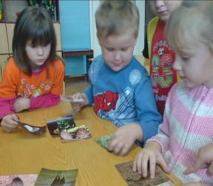
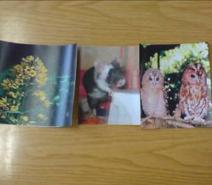
Правила игры: Воспитатель детям предлагает карточки с изображениями растений и животных и предлагает выложить пищевые цепочки.

Дидактическая игра «Пищевые цепочки на лугу»
Цель: Закрепить знания детей о пищевых связях на лугу.
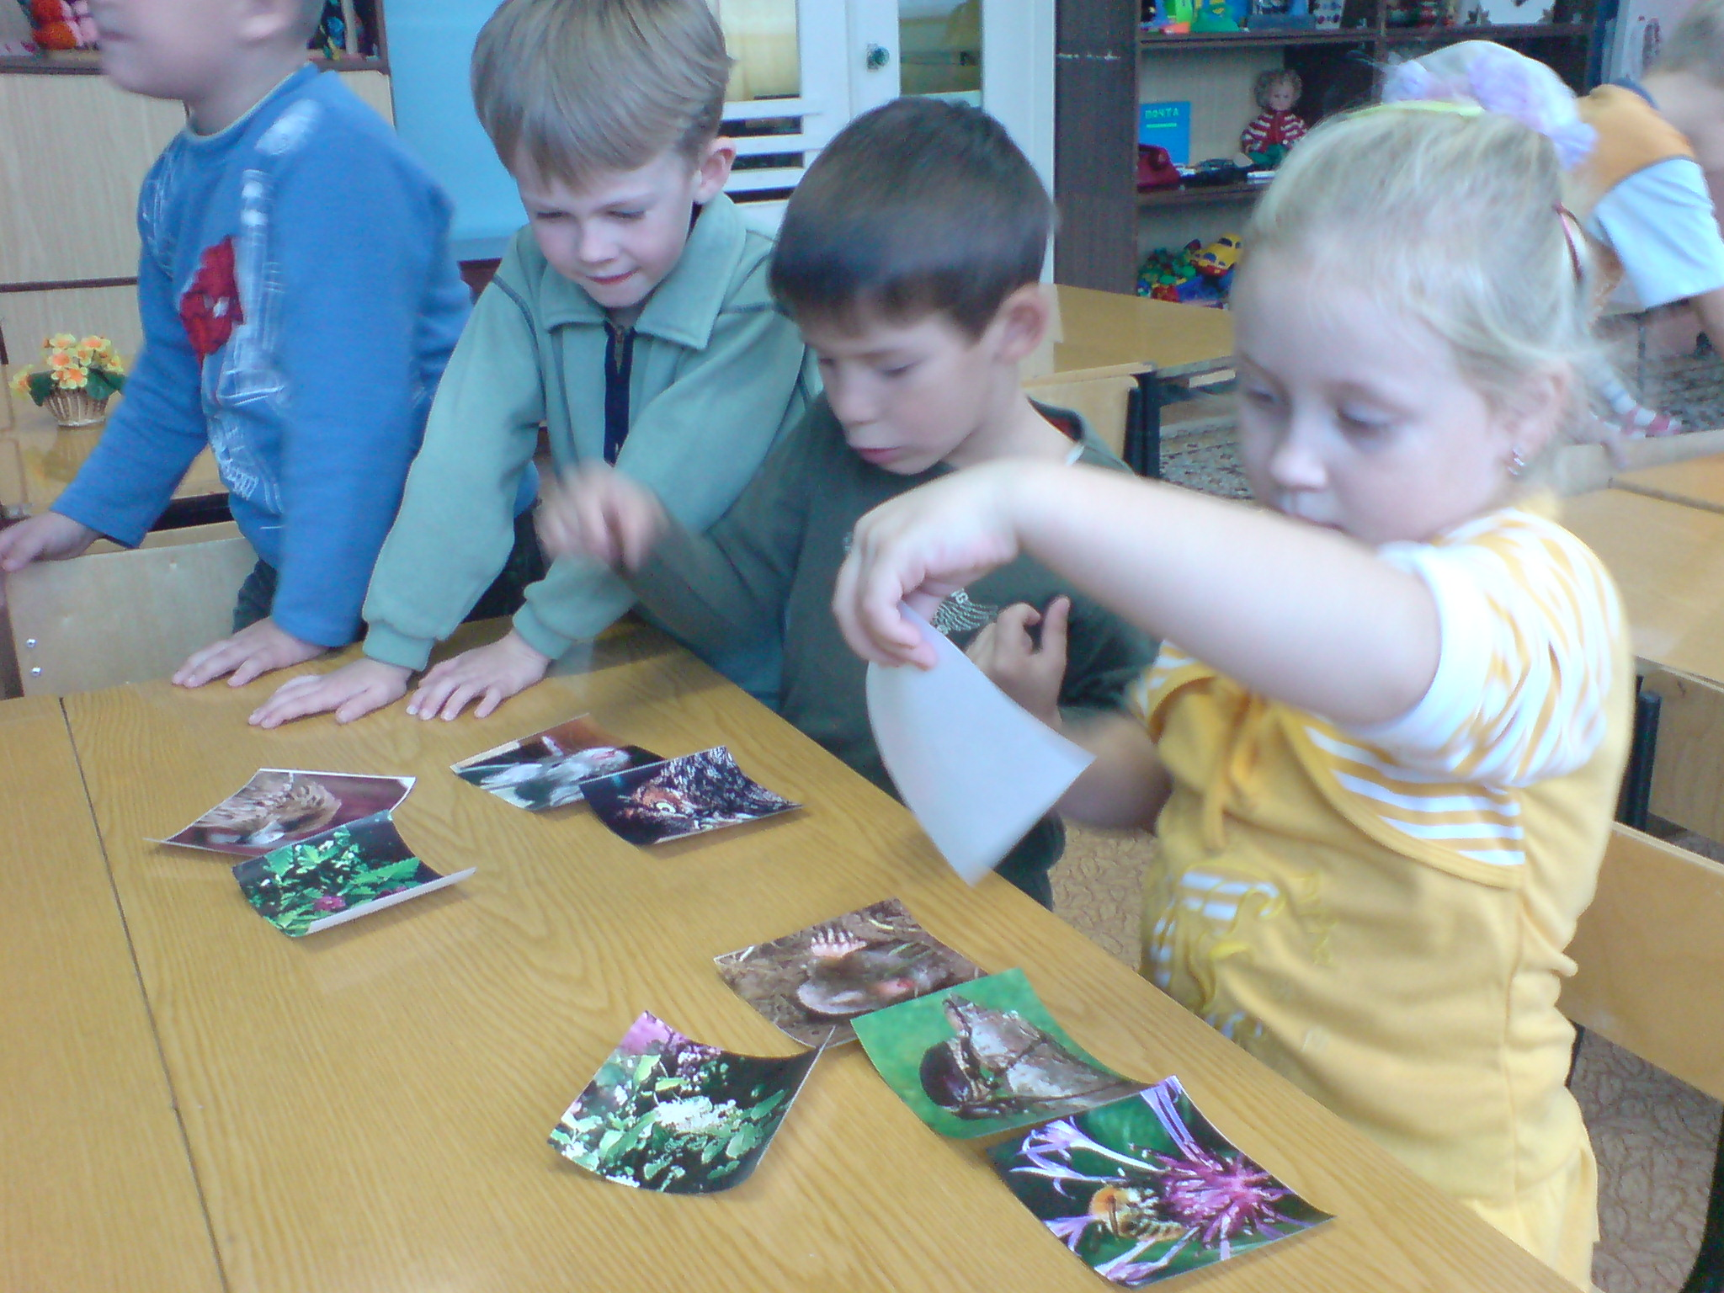
Правила игры: Детям раздаются карточки с изображением обитателей луга. Дети, раскладывают, кто кем питается.
Дидактическая игра «Угадай какая птица?»
Цель: Закрепить знания детей о перелётных птицах.
Правила: Детям предлагается набор картинок с изображением различных птиц, из которых они должны выбрать только перелётных

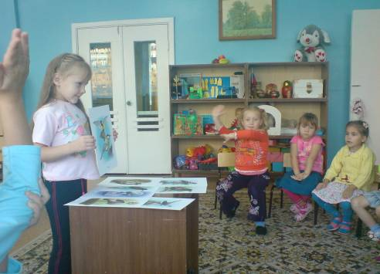

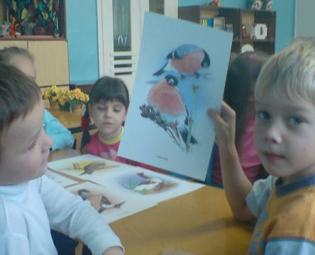

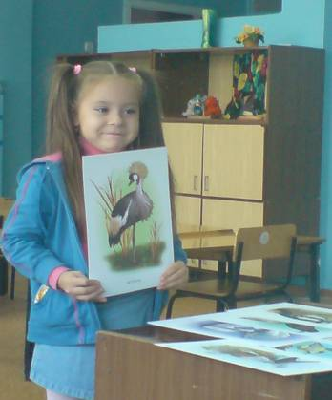

Придумывание экологических сказок: цель которых научить детей придумывать сюжет сказки, определять последовательность изложения, используя в качестве плана картинки. Проведение опытов, наблюдений за живыми объектами.
Наблюдение за их проявлениями (способами функционирования)
Рассматривание внешних особенностей строения растений и животных

Наблюдение за живыми объектами

Знакомство с компонентами внешней среды
Выявление зависимости состояния живого существа от наличия или отсутствия необходимых условий

Проведение различных исследований. Полученный опыт обобщается в ходе занятий и переносится детьми в самостоятельную деятельность.
Важным компонентом системы работы является самостоятельная экологически ориентированная деятельность детей. Чем старше дети, тем выше их самостоятельность, тем более насыщенной становится их деятельность в природе, с её объектами.
Возможность самостоятельной организации детьми разнообразной деятельности в природе обусловлена созданием в дошкольном учреждении экологически развивающей среды.
Результаты детской деятельности и заключительная диагностика (вопросы, игровые задания, наблюдения за детскими проявлениями в природе) помогают выявлять достижения дошкольников в освоении экологической культуры и определить уровень их экологической воспитанности.
Используемая литература:
1.С.Н. Николаева «Методика экологического воспитания в детском саду»
2. А.М. Федотова «Играя, познаём окружающий мир: экологические сюжетно – дидактические игры для детей дошкольного возраста».
3. Интернет ресурсы: http://festival.1september.ru
4. Фотографии: Жаренова (Пухова) С.В, Ельшевичева Н.Н.

